ỦY BAN NHÂN DÂN QUẬN LONG BIÊN
TRƯỜNG TIỂU HỌC NGUYỄN BỈNH KHIÊM

BÀI DỰ THI
CUỘC THI VIẾT VỀ
GƯƠNG ĐIỂN HÌNH TIÊN TIẾN, NGƯỜI TỐT, VIỆC TỐT
VÀ CÔNG TÁC PHÁT HIỆN, NHÂN RỘNG ĐIỂN HÌNH TIÊN TIẾN
TRONG PHONG TRÀO THI ĐUA YÊU NƯỚC
QUẬN LONG BIÊN NĂM 2024

Nhân vật được viết: | Cô giáo: Bùi Thị Thiên Hương  Phó Hiệu trưởng trường
Người viết bài: | Cô giáo: Hoàng Thị Ngọc My

Tháng 01/2024

“NGƯỜI ĐƯA ĐÒ THẦM LẶNG”
Sinh thời, Cố Đại tướng – Thầy giáo Võ Nguyễn Giáp rất quan tâm đến sự nghiệp dạy học. Thầy Giáp đã nói “phải dạy như thế nào để đến khi ra trường các em có quyết tâm lao động xây dựng xã hội ở bất cứ lĩnh vực nào, trong bất cứ địa bàn nào của Tổ quốc và sẵn sàng xả thân bảo vệ Tổ quốc” thấm nhuần lời dạy của Thầy, cô giáo Bùi Thị Thiên Hương – Phó Hiệu trưởng trường Tiểu học Nguyễn Bỉnh Khiêm trong suốt chặng đường dạy học của mình đã luôn hết lòng cống hiến, tận tâm với Nghề ... và chị là nhân vật tôi muốn viết đến qua bài Giới thiệu gương điển hình tiên tiến Người tốt – Việc tốt trong Phòng trào thi đua yêu nước của quận Long Biên ...
Chị Hương vào Nghề Giáo đã được gần 30 năm, từ khi còn rất trẻ. Vừa rời ghế sư phạm, nơi chị bắt đầu công tác là trường Tiểu học Thị trấn Sài Đồng (sau này là trường Tiểu học Sài Đồng)… rồi chị được điều động về trường Tiểu học Đô thị Sài Đồng làm việc, với trình độ chuyên môn vững vàng, tại đây chị đã được bổ nhiệm làm Phó Hiệu trưởng. Công tác hết một nhiệm kỳ, chị chuyển đến trường Tiểu học Bồ Đề làm việc... và dù ở đâu, ở cương vị nào thì chị vẫn luôn hoàn thành xuất sắc mọi nhiệm vụ được giao... Năm học 2023-2024 chị đã được Ủy ban Quận, Phòng Giáo dục tin tưởng, điều động về trường Tiểu học Nguyễn Bỉnh Khiêm một ngôi trường mới thành lập để xây dựng trường ...
Tiểu học Nguyễn Bỉnh Khiêm là một trường mới, là trường mới nhưng toàn bộ cơ sở vật chất đều tiếp nhận lại từ trường cũ. Khi ấy, mọi thứ đều ngổn ngang, bề bộn ... cùng Ban giám hiệu, chị là người đầu tiên đến tiếp quản ngôi trường, chị đã trực tiếp chỉ đạo, sắp xếp lại các phòng, các lớp học ... những khi công việc nhiều, nhân lực ở trường chưa có mấy, chị còn tự mình khuân chuyển đồ đạc, vệ sinh phòng ban. Ngày chúng tôi nhận trường, toàn bộ đội ngũ giáo viên – nhân viên đều mới mẻ, bỡ ngỡ ... hiểu được điều đó, chị đã gạt danh xưng “Sếp” sang một bên, như một người chị trong gia đình, chị tận tình chỉ bảo chúng tôi những điều nhỏ nhất, khiến khoảng cách giữa lãnh đạo và cấp dưới như không còn ... chúng tôi ai nấy đều cảm thấy ngôi trường mới, cơ sở vật chất tuy đơn sơ mà như ấm áp và giầu đến thế.
Bước vào năm học mới với một tâm thế tươi vui, nhìn Chị, chúng tôi luôn tự nhủ bản thân phải cố gắng và thật cố gắng! Học kỳ vừa qua, Chị đã góp phần cùng Ban giám hiệu xây dựng Hội đồng sư phạm nhà trường thành một tập thể đoàn kết, trí tuệ, dân chủ, kỷ cương, tình thương trách nhiệm.
Là một trường nhỏ chỉ có một Hiệu phó là chị, vì vậy ngoài chuyên môn sư phạm, các hoạt động văn - thể - mỹ của trường chị đều phụ trách. Công việc và trách nhiệm của chị nhiều gấp bội... chả thế mà tôi thường xuyên thấy chị đi sớm về khuya, đợt trường có cô giáo thi giáo viên giỏi cấp Quận, khi ấy, mọi người cùng hỗ trợ tiết dạy đến 7 rưỡi 8 giờ mới về mà tôi vẫn thấy chị ở lại đến tận 9 giờ hơn mới rời khỏi trường... vất vả, bận bịu là vậy, nhưng chưa khi nào chúng tôi thấy dấu hiệu của sự mệt mỏi trên gương mặt chị, lúc nào chị cũng vui tươi, trên môi luôn nở nụ cười... tinh thần làm việc của chị lan tỏa đến chúng tôi, như “tiếp thêm lửa” để chúng tôi cháy hết mình với đam mê nghề Giáo !
Chị luôn rất nhiệt tình, tận tụy với công việc. Sau mỗi tiết dự giờ giáo viên, bao giờ Chị cũng đều góp ý rất thẳng thắn, chân thành, mang tính xây dựng để giáo viên rút kinh nghiệm, nâng cao trình độ chuyên môn, từ đó góp phần đưa chất lượng giáo dục của nhà trường không ngừng đi lên. Các bài giảng điện tử trên phần mềm, chị đều sát sao đọc từng trang giáo án, có điều gì chưa được, chị luôn nhẹ nhàng góp ý, khơi gợi ý tưởng mới trong mỗi chúng tôi để chúng tôi được thỏa sức sáng tạo, đem vốn kiến thức phong phú vào đổi mới những tiết dạy.
Đối với học sinh, chị ân cần như với đàn con của mình, chị luôn nhẹ nhàng, từ tốn, bài giảng của chị như câu ca đi vào lòng người, thấm vào tâm trí những tâm hồn non nớt, những mầm cây từ đấy vươn lên tươi tốt, đơm hoa kết trái... tình cảm yêu thương của chị đến những đứa trẻ vì thế mà chúng cũng rất yêu quý chị, nhìn chị bằng ánh mắt nũng nịu, như thể chị là mẹ của chúng vậy ...
Những thế hệ học trò được chị dạy dỗ, giờ đây họ đều thành đạt, có những người lại gửi con của họ vào trường vì thấy “người mẹ hiền thứ hai” là chị công tác ở đó, họ muốn con của họ lại được nghe những bài giảng hay, được học dưới môi trường sư phạm tốt ...
Không chỉ giỏi vững vàng về quản lý và chuyên môn, chị còn là một “cô lái đò giầu tình cảm” ! Khi chúng tôi có những khó khăn trong cuộc sống là chị nhẹ nhàng gặp riêng, thăm hỏi, động viên và giúp đỡ để chúng tôi có thêm động lực và yên tâm giảng dạy.
Sự hăng say, nhiệt huyết của chị không chỉ kể bằng thời gian, công sức mà nó còn được thể hiện bằng thành tích mà trường Tiểu học Nguyễn Bỉnh Khiêm đạt được. Trong đợt sơ kết học kỳ I vừa qua, nhà trường đã đạt được nhiều thành tích đáng nể: trường có 02 học sinh đạt huy chương đồng toán quốc tế, 03 học sinh đạt huy chương đồng toán quốc gia, 01 học sinh lọt top 10 thi tin học trẻ được cử đi thi cấp thành phố, 02 học sinh lọt top trong cuộc thi Olympic tiếng Anh cấp quận, 01 học sinh đạt giải ba thi cờ vua cấp quận, 03 học sinh đạt giải ba thi điền kinh hội khỏe Phù Đổng cấp quận, 02 học sinh có tranh vẽ đạt giải Nhì cuộc thi Đan mạch trong mắt em, và còn nhiều thành tích khác của học sinh nữa ....
Đặc biệt, học kỳ vừa qua, trường đã vinh dự có 2 bài giảng Stem của 2 cô giáo đạt giải Nhất cấp quận và được cử đi thi cấp thành phố. Có 1 cô giáo đạt giải ba trong Hội thi Giáo viên dạy giỏi cấp Quận ... những thành tích đó, không thể không nhắc đến “Người lái đò thầm lặng” luôn đứng phía sau để dìu dắt, chỉ bảo về chuyên môn, động viên về tinh thần là chị !
Chị còn rất tích cực tham gia các hoạt động từ thiện. Khi còn công tác ở trường Tiểu học Bồ Đề, ngôi trường có những học sinh đặc biệt, những học sinh là trẻ em ở chùa, trẻ mồ côi .. chị đã luôn có những phần quà nhỏ bé của mình để giúp đỡ, ủng hộ các em. Ngoài ra, đều đặn hằng năm chị đều tham gia hoạt động thiện nguyện do Quận đoàn cùng với Ngành Giáo dục Quận phối hợp tổ chức chương trình “Mùa xuân cho em”, để góp phần nào ủng hộ ngành Giáo dục vùng sâu, vùng xa nơi biên cương tổ quốc …
Ở trường, chị là một người quản lý, một nhà giáo mẫu mực còn ở nhà, chị là người vợ đảm, người mẹ hiền và một người con dâu hiếu thảo. Gia đình chị luôn tự hảo về chị. Mặc dù bận bịu với công việc ở trường nhưng công việc nhà chị vẫn quán xuyến chỉn chu, từ “đối nội, đối ngoại” đến chăm sóc chồng con. Vì vậy mà hai người con của chị đều học giỏi, chăm ngoan, chồng chị thì công tác tốt.
Có thể nói cô giáo Bùi Thị Thiên Hương không chỉ là một người lãnh đạo nhiệt huyết, tận tâm đầy năng lực, một “Người Chị” thẳng thắn chân tình mà còn là một tấm gương để tập thể giáo viên trường Tiểu học Nguyễn Bỉnh Khiêm học tập noi theo. Nghĩ về chị, tôi lại nhớ đến câu nói của Thầy Giáp “Nếu đất nước không có chiến tranh, tôi sẽ vẫn là một thầy giáo !” ... tôi mong chị luôn có thật nhiều sức khỏe, sự dẻo dai và nhiệt huyết để cùng Ban giám hiệu “truyền lửa” cho chúng tôi, cùng xây dựng Ngôi trường và đào tạo ra những Thế hệ tương lai chất lượng !
Long Biên, ngày 30 tháng 01 năm 2024

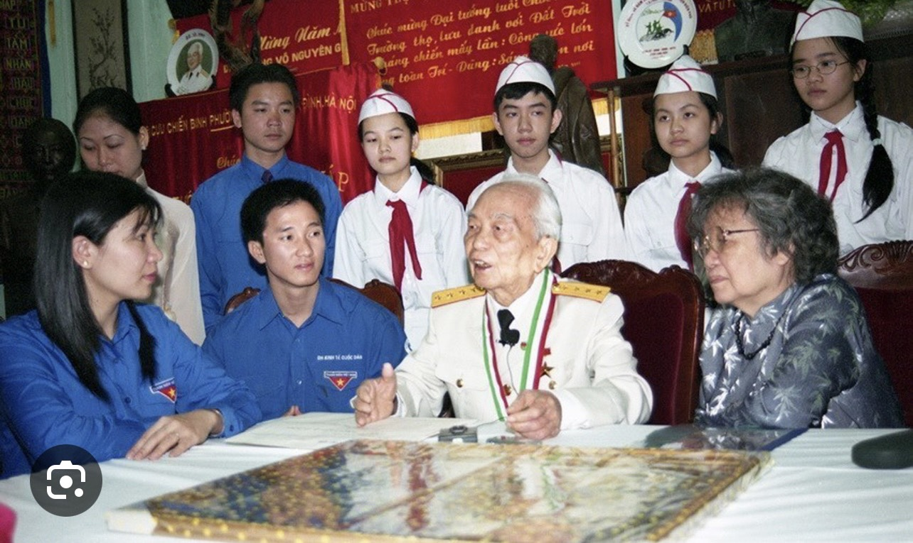
Cố Đại tướng - Thầy giáo Võ Nguyên Giáp rất quan tâm đến sự nghiệp Giáo dục, Thầy nói “Giáo dục phải toàn diện ...”
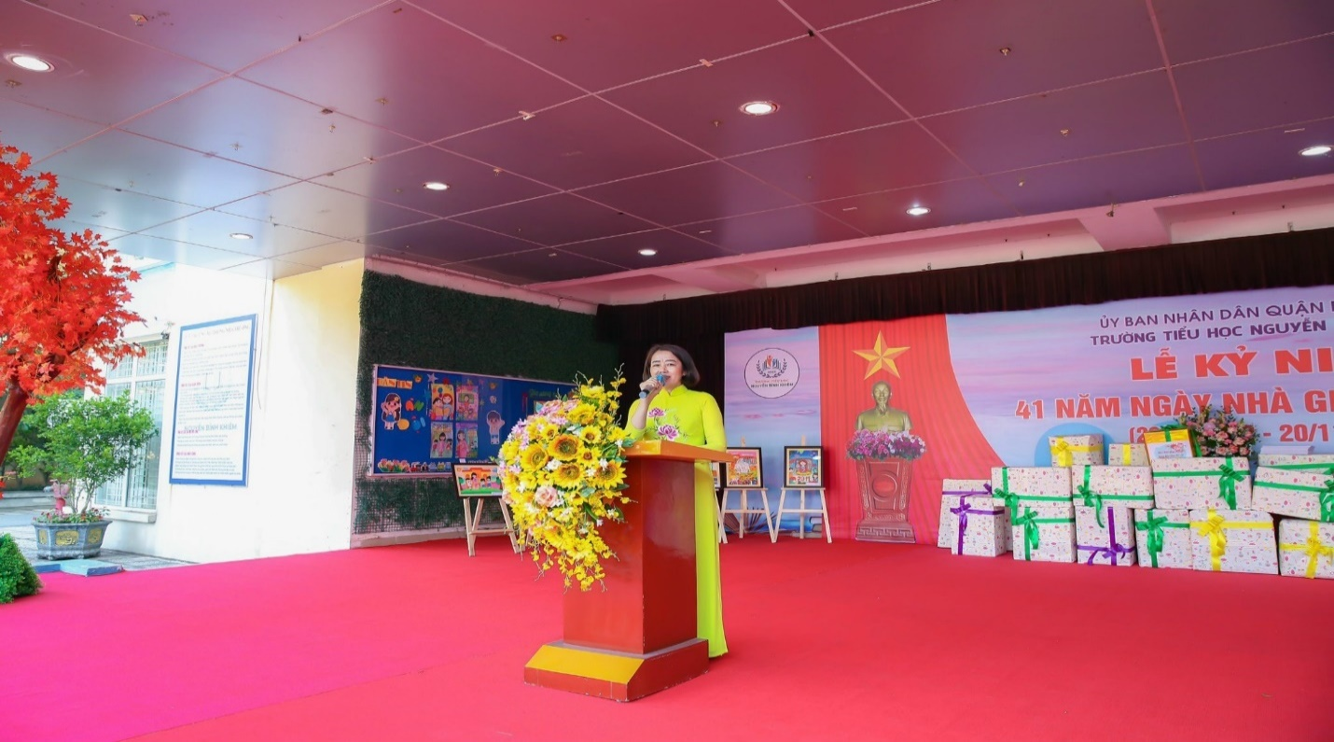
Thấm nhuần lời dạy của Thầy, Cô giáo Bùi Thị Thiên Hương – Phó Hiệu trưởng trường Tiểu học Nguyễn Bỉnh Khiêm trong suốt chặng đường “trồng Người” đã luôn nỗ lực, tận tụy vì sự nghiệp giáo dục
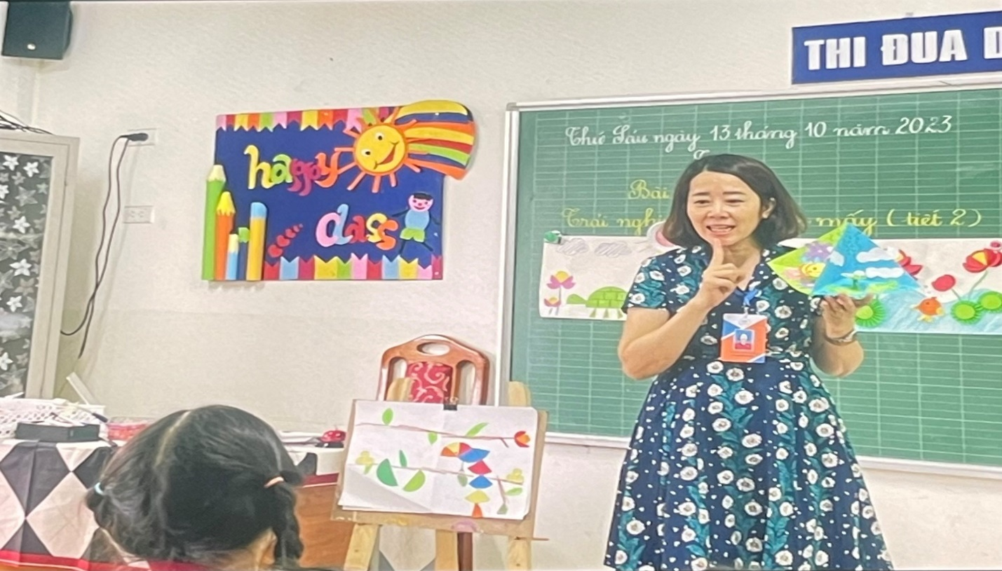
Chị luôn hết lòng với học sinh thân yêu
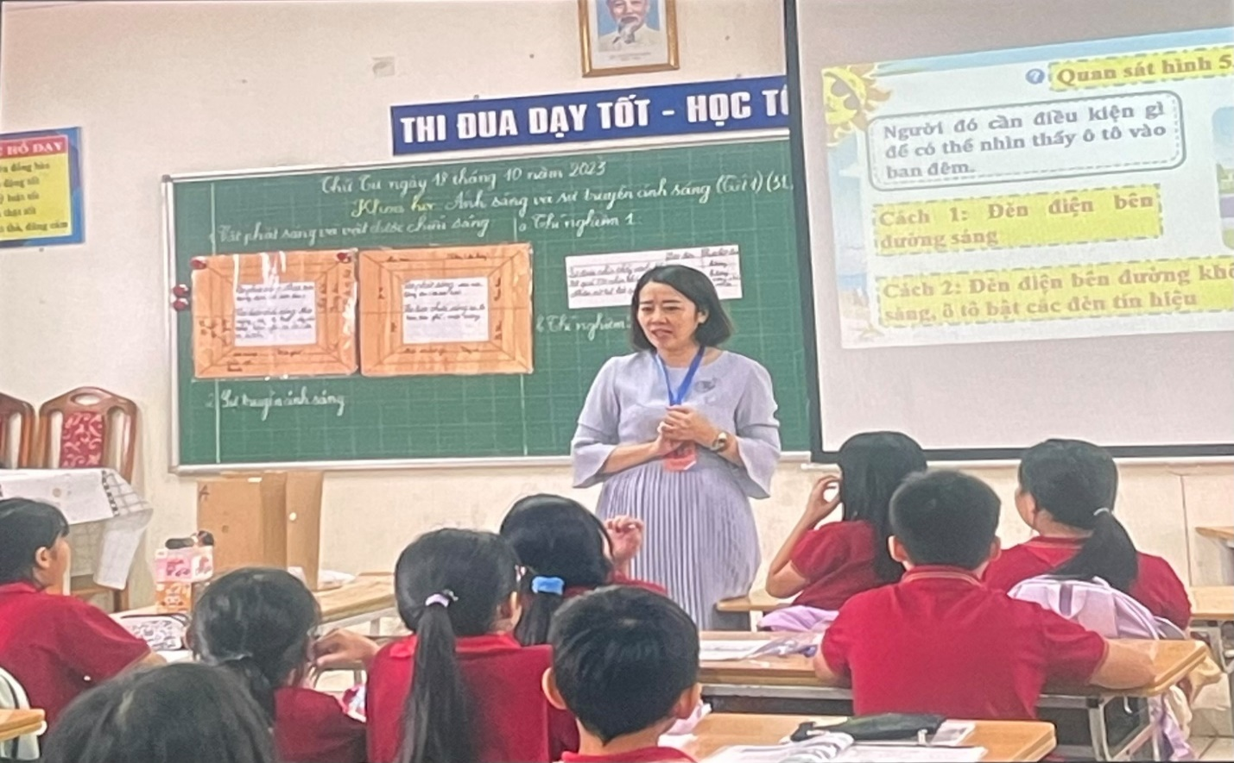
Lời giảng của chị như rót kiến thức cho học trò, vừa dễ hiểu lại chứa đựng tình yêu thương bao la, học trò khi nghe chị giảng bài đều rất chăm chú và hăng say
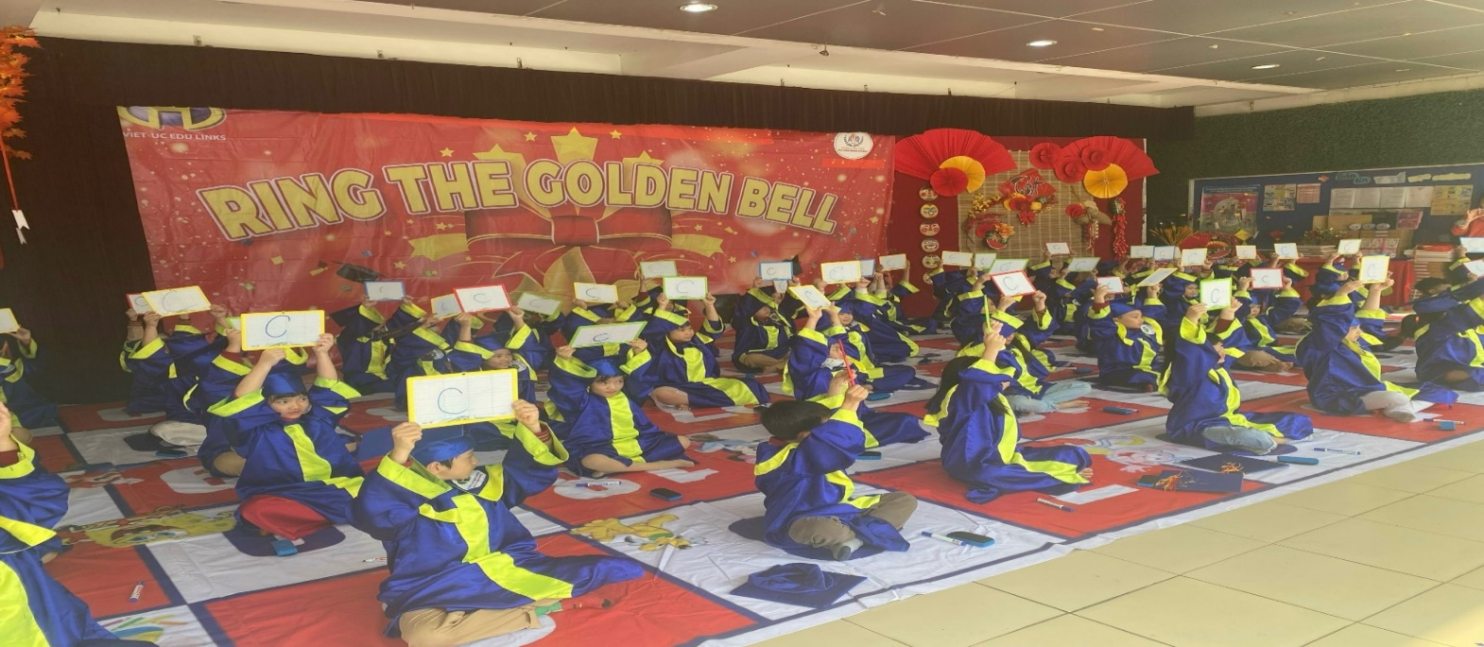
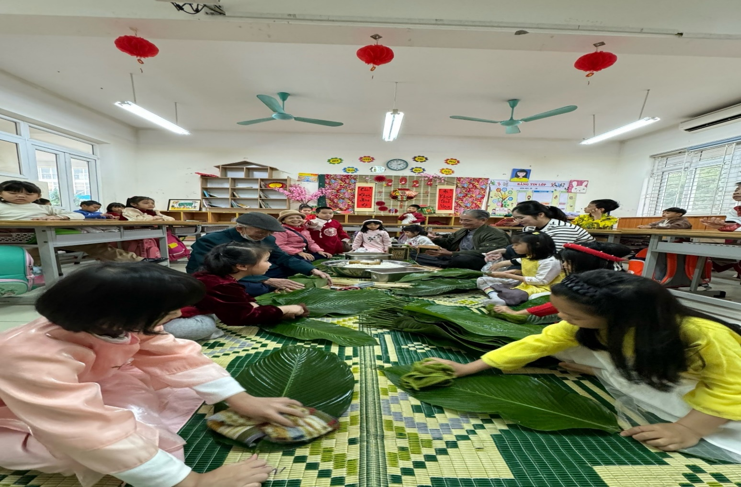
Ngoài chuyên môn, chị còn quản lý cả các hoạt động “Văn – Thể - Mỹ” của trường
Hình ảnh học sinh thi “Rung chuông Vàng” và hoạt động học sinh Gói bánh chưng ngày Tết mà chị phụ trách
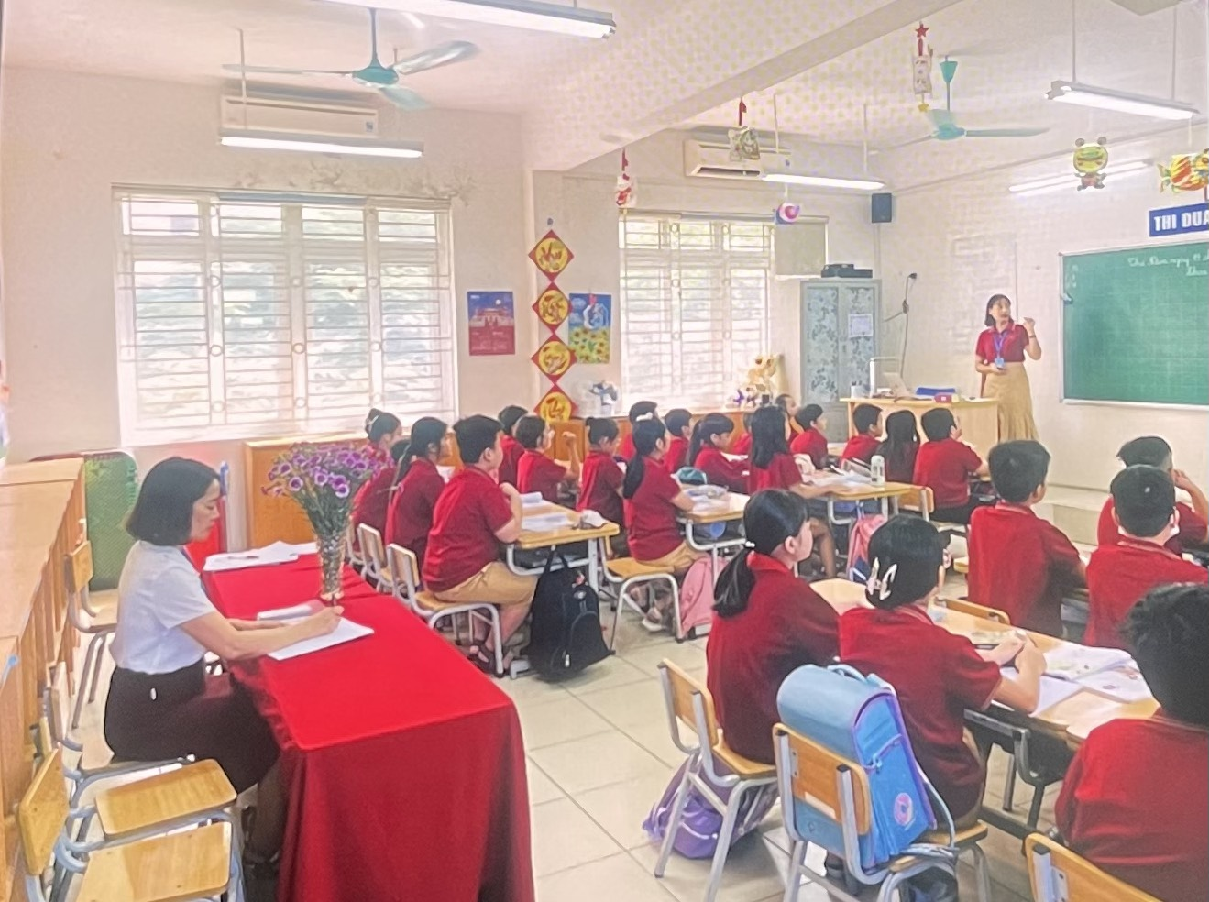
Chị luôn nhẹ nhàng góp ý, chỉ bảo để chúng tôi có những bài giảng, những tiết dạy hay đến với học trò
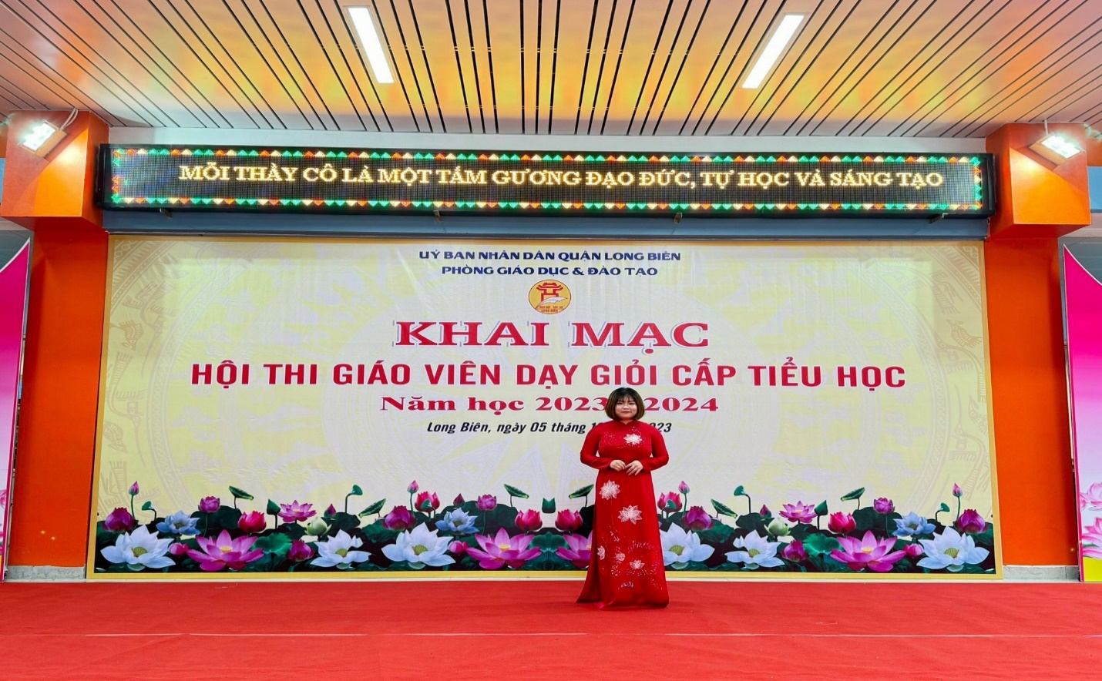
Thành tích mà tập thể học sinh và giáo viên nhà trường có được không thể không nói đến
“Người lái đò thầm lặng” là chị - Cô giáo Hà Trang đã đạt Giải ba GVG cấp Quận
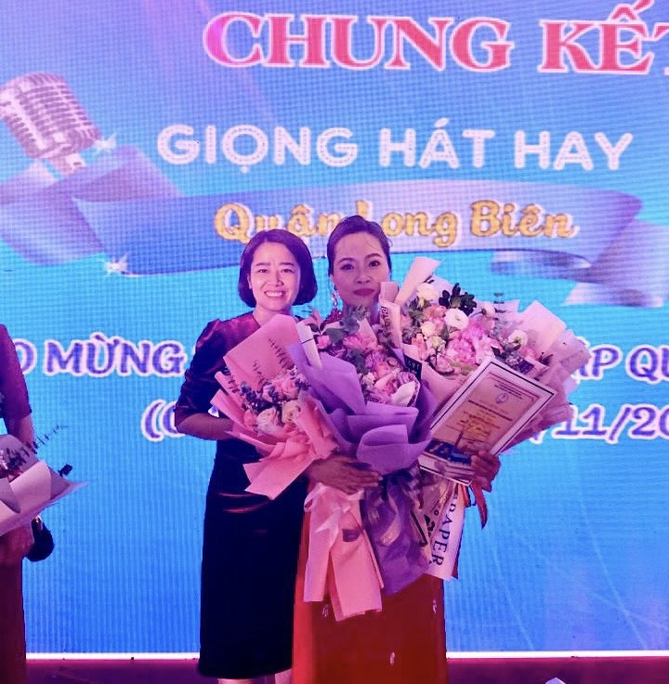
Chị luôn kịp thời động viên, khích lệ để chúng tôi yên tâm công tác
Hình ảnh chị đi cổ vũ cô giáo Đào Thị Nhàn trong Hội thi Giọng hát hay quận Long Biên chào mừng kỷ niệm 20 năm thành lập Quận – cô Nhàn đã đạt giải Ba chung cuộc
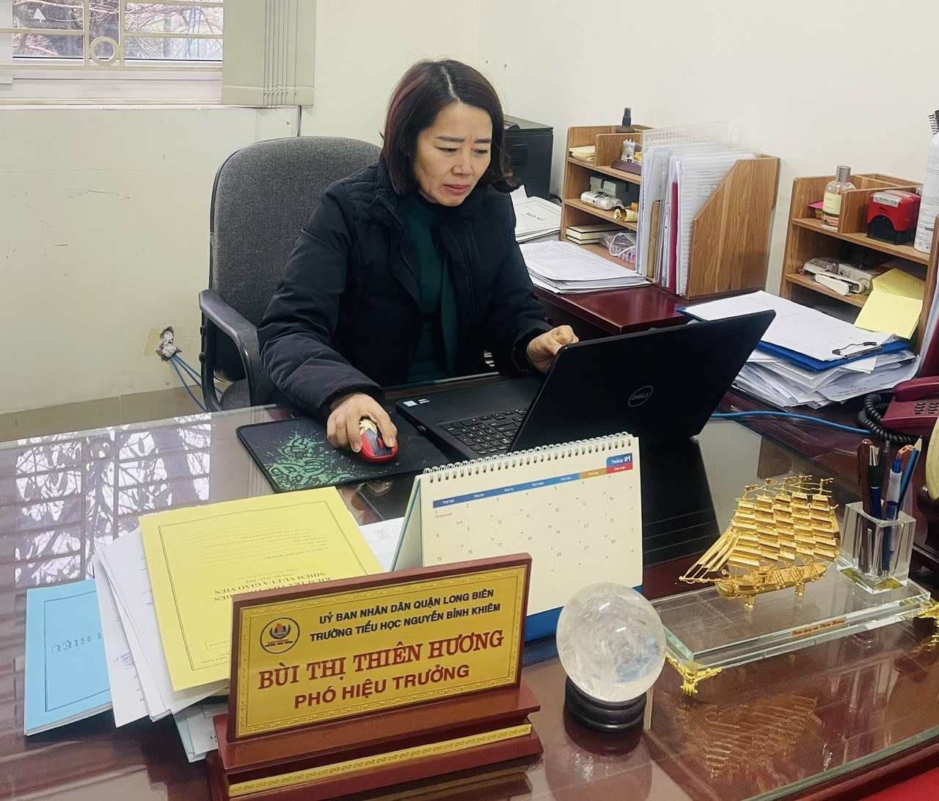
Chẳng còn lời nào hay hơn nữa để nói hết những gì mà chị đã làm. Tập thể CBGV-NV trường mong chị có nhiều sức khỏe và sự dẻo dai để dìu dắt, để “truyền lửa Nghề” cho chúng tôi cùng tập thể Tiểu học Nguyễn Bỉnh Khiêm viết tiếp chặng đường đẹp đẽ, xây dựng Trường và đào tạo ra những thế hệ học sinh Giỏi có ích cho xã hội như lời dạy của
Cố Thầy giáo Võ Nguyên Giáp !

